プロジェクト管理システム
利用者マニュアル
完全初心者向け
作成日: 2026年2月7日
※ 本マニュアルの画面はサンプルデータ表示です。

はじめに
このマニュアルは、プロジェクト管理システムを初めて使う方が迷わず操作できるように、画面ごとの操作手順をやさしくまとめたものです。
このマニュアルでできること:
・ログインから各機能の基本操作までを一通り理解できる
・プロジェクトの作成、計画（WBS/ガント）、かんばん、レポート、予実、フォーラムなど主要機能の使い方を把握できる
・不具合管理・承認・Wiki・ドキュメント管理などの運用手順がわかる

最初にやること（5分で開始）
ブラウザでシステムのURLを開きます。
ログインIDとパスワードを入力し、[ログイン]を押します。
「プロジェクト一覧」で [新規プロジェクト] を押し、必要項目を入力して [作成] します。
作成したプロジェクトの [計画] を押して、WBS/ガント/工数の入力を開始します。

権限の考え方（とても大事）
権限により、見えるプロジェクトや操作できる内容が変わります。
・ADMIN: すべてのプロジェクトにアクセス可能。ユーザー管理ができます。
・MANAGER / MEMBER / VIEWER: 自分が参加しているプロジェクトだけ見えます。
・プロジェクトが見えない場合は、管理者に「メンバー追加」を依頼してください。

共通の画面ルール
・画面上部のタブで機能を切り替えます。
・「プロジェクト一覧」でプロジェクトを選んでから各機能へ移動します。
・入力後は [保存] や [更新] を押して反映します。
・表や一覧の内容は、更新後に自動で再表示されます。

1. ログイン
目的: システムに入るための認証です。
・ログインIDとパスワードを入力します。
・[ログイン] を押します。
・エラーが出た場合は、入力ミスがないか確認し、解決しない場合は管理者へ連絡します。
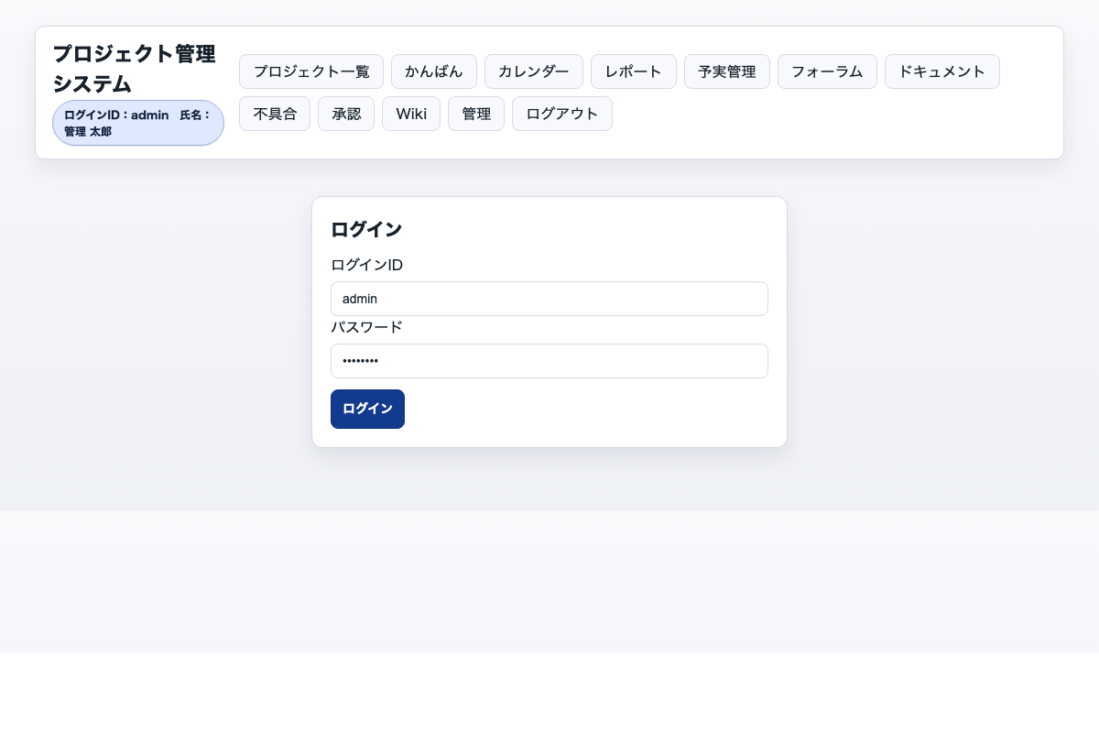
図1 ログイン画面

2. プロジェクト一覧
目的: プロジェクトの新規作成・一覧確認・各機能への入口です。
新規プロジェクトの作り方:
・[新規プロジェクト] を押します。
・プロジェクト名は必須です。コード・開始日・終了日・概要を入力します。
・[作成] を押すと自動的に計画画面へ移動します。
既存プロジェクトの開き方:
・一覧の行の右側にあるボタンで、各機能に直接移動できます。
・例: [計画] でWBS/ガント、[かんばん] でタスクボードを開きます。
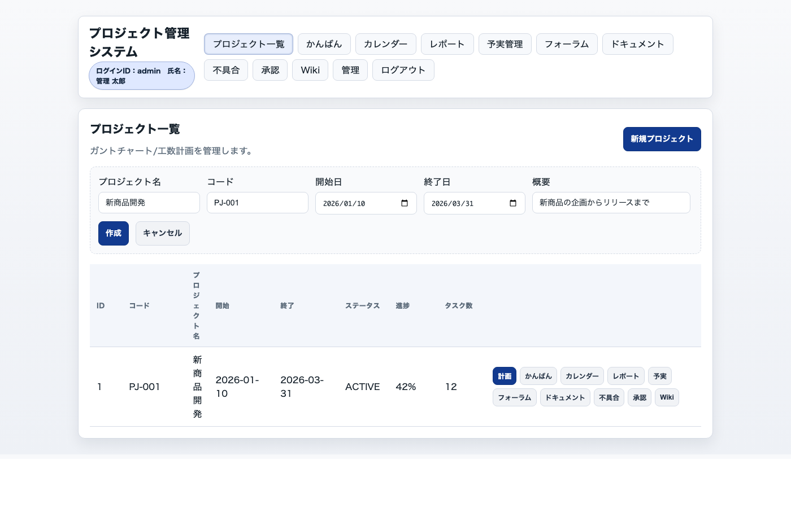
図2 プロジェクト一覧

3. 計画編集（WBS / ガント / 工数）
目的: タスク・日程・工数・リソースを一体で管理します。
画面の見かた:
・左側: WBS（タスク一覧と詳細項目）
・右側: ガントチャート（期間の見える化）
・下部: リソース管理 / リソース割当
基本操作:
・[タスク追加] で新しいタスクを作成します。
・タスク名・開始/終了・期日・進捗・予定工数・実績工数を入力します。
・[インデント] / [アウトデント] でタスク階層を整理します。
・「先行」欄にWBS番号（例: 1,2）を入力すると依存関係を設定できます。
・ガントのバーをドラッグして開始日を移動、右端をドラッグして期間を変更できます。
・[ベースライン保存] で現状の計画を固定し、差分比較に使います。
・[保存] を押して全体を保存します。
リソース管理と割当:
・「リソース管理」で担当者名・役割・稼働時間・単価を登録します。
・タスクをクリックすると「リソース割当」欄に対象タスクが表示されます。
・各リソースの割当時間(h)を入力すると、タスクに割り当てられます。
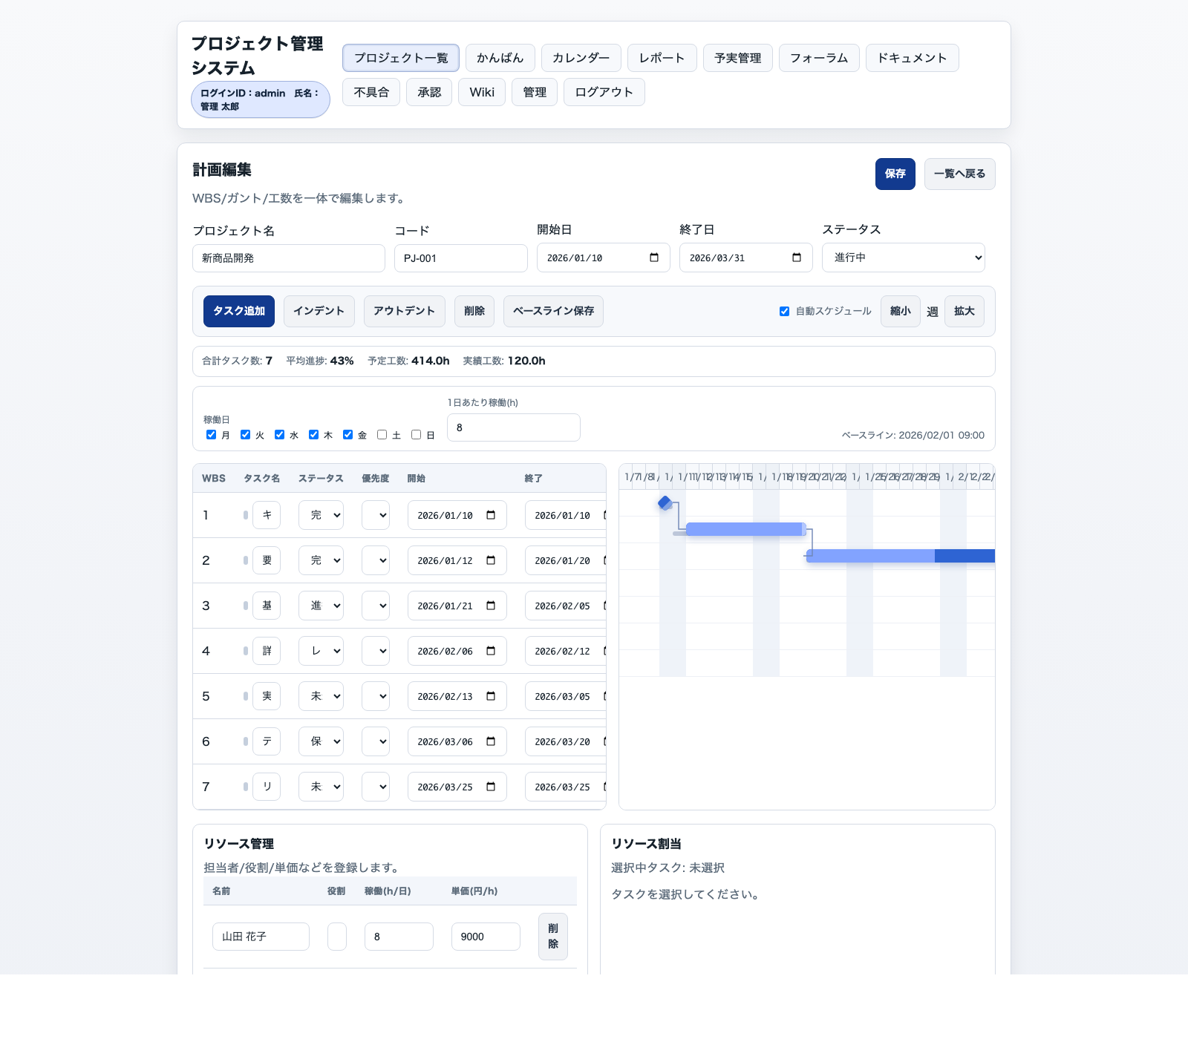
図3 計画編集（WBS/ガント/工数）

4. かんばん
目的: ステータス別にタスクを見える化して進捗管理します。
・[タスク追加] でタスクを作成します。
・カードをドラッグ＆ドロップするとステータスが変更されます。
・カードをクリックすると詳細が右側に表示され、内容を更新できます。
・[更新] を押して保存します。
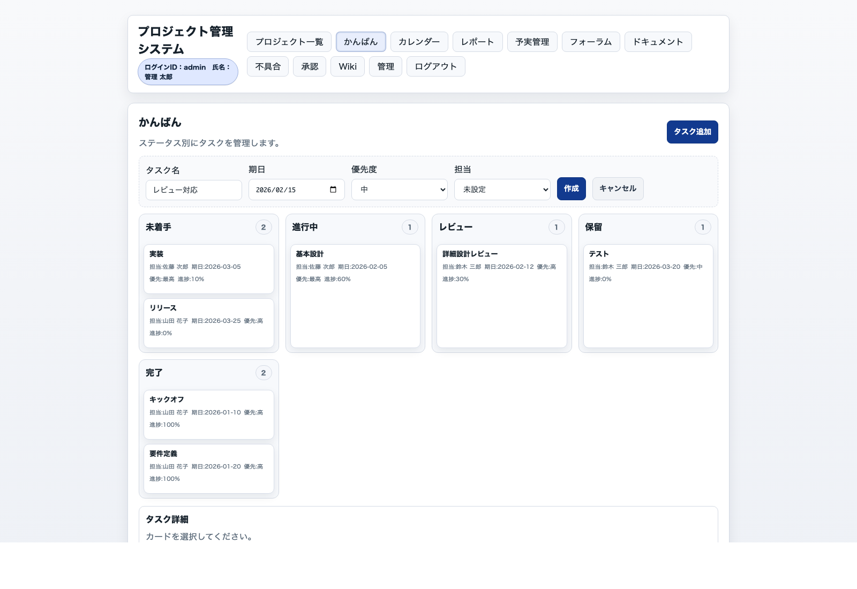
図4 かんばん

5. カレンダー
目的: タスクの開始日・期日をカレンダーで確認します。
・[前月] / [次月] で月を移動します。
・各日付にタスクの開始・期日が表示されます。
・完了タスクは色が変わります。
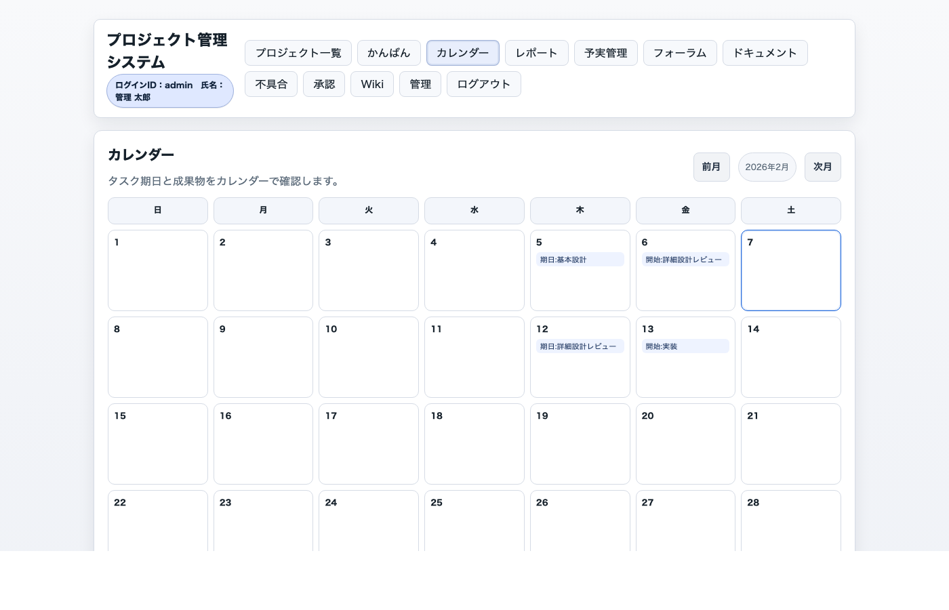
図5 カレンダー

6. レポート
目的: 進捗や予実などのサマリを確認します。
・カードに平均進捗・期日超過・工数・利益などの数値が表示されます。
・アラート欄に注意が必要な項目が表示されます。
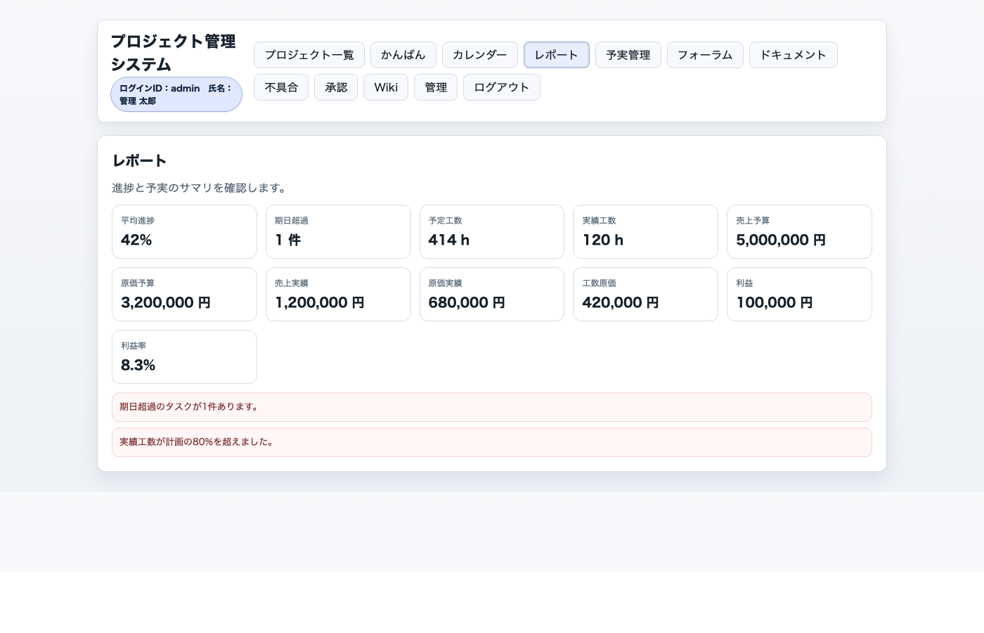
図6 レポート

7. 予実管理
目的: 売上・原価・工数の予算と実績を管理します。
・売上予算・原価予算・売上実績・原価実績・工数原価実績を入力します。
・下のサマリで粗利や差異を確認します。
・[保存] を押して反映します。
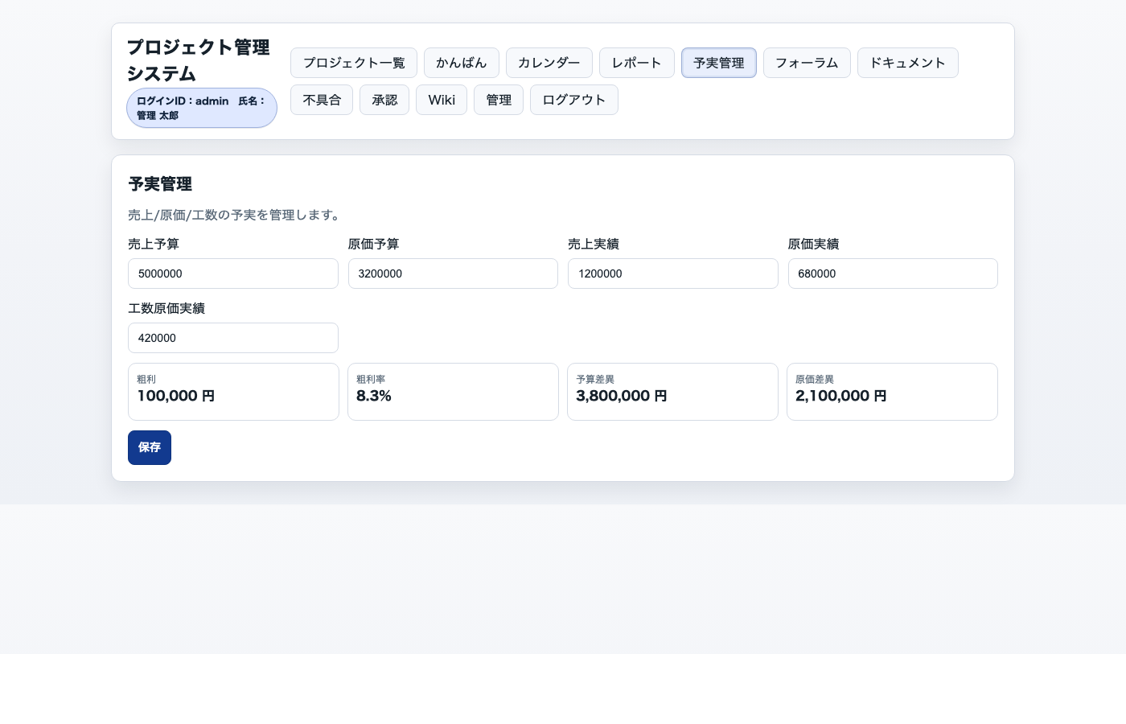
図7 予実管理

8. フォーラム / チャット
目的: プロジェクト内の相談や議論を残します。
・[新規スレッド] を押して議題を作成します。
・左のスレッドをクリックすると投稿一覧が表示されます。
・投稿欄に内容を入力し [投稿] を押します。
・下部のチャットは短い会話に使います。入力して [送信] を押します。
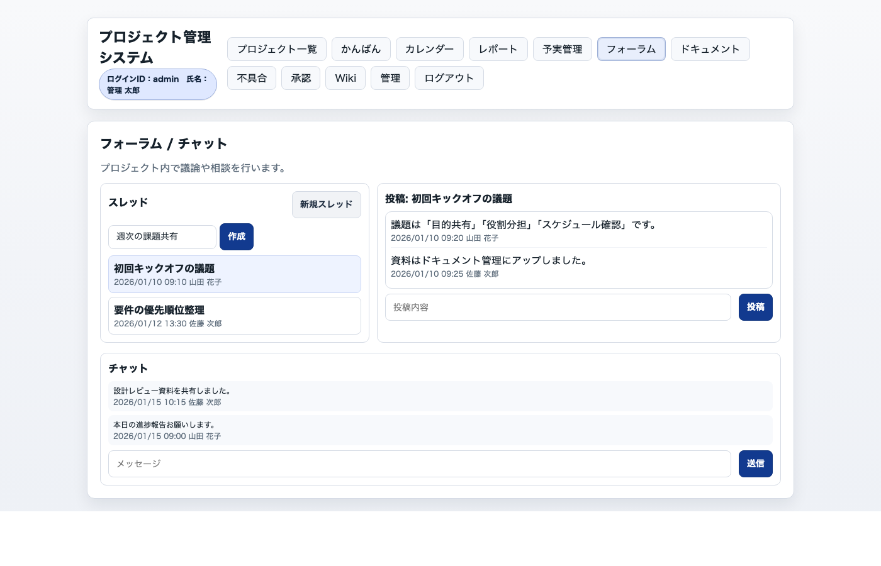
図8 フォーラム / チャット

9. ドキュメント管理
目的: プロジェクト資料をアップロードして共有します。
・[ファイル選択] でファイルを選びます。
・必要なら「紐付けタスクID」を入力します。
・[アップロード] を押します。
・一覧の [ダウンロード] で取得、[削除] で削除できます。
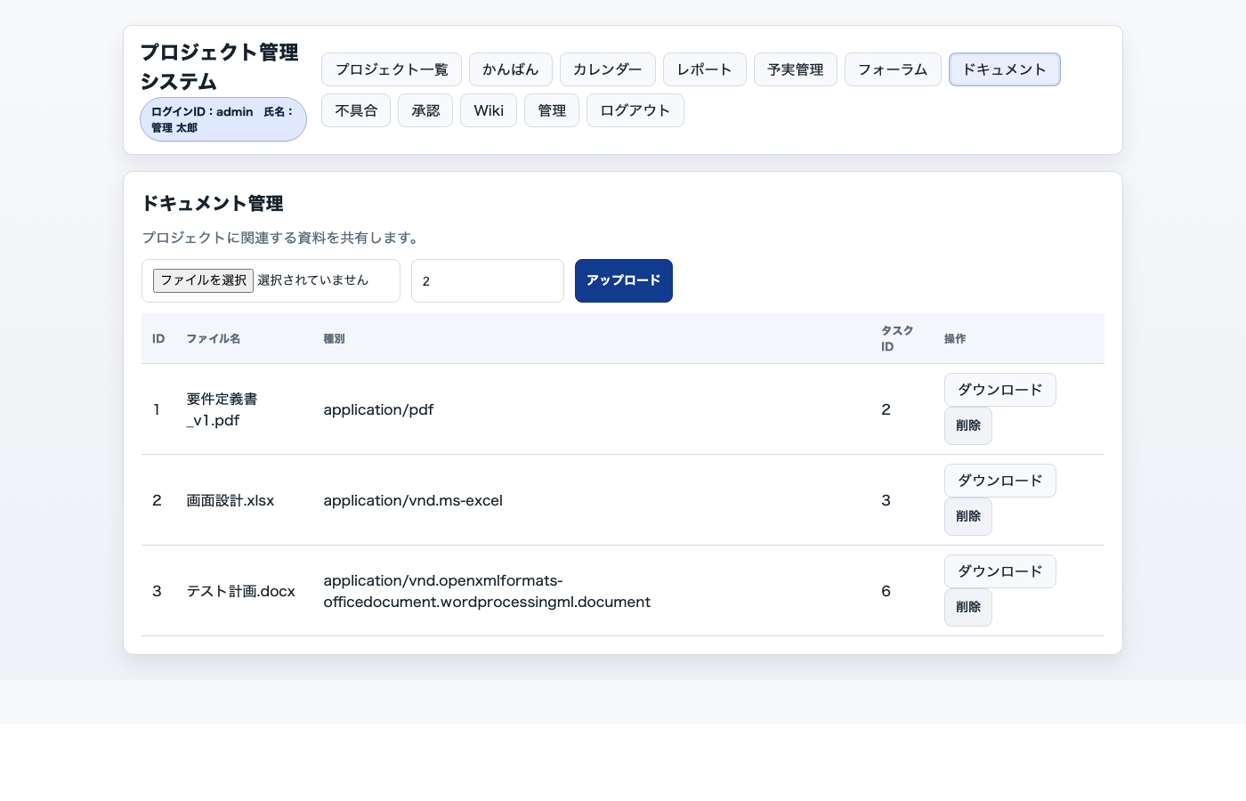
図9 ドキュメント管理

10. 不具合管理
目的: バグや不具合の登録・追跡を行います。
・タイトルは必須です。詳細・優先度・重要度を入力します。
・[登録] を押すと一覧に追加されます。
・一覧のステータス・優先度・重要度・担当を変更し、[更新] を押します。
・不要になったら [削除] を押します。
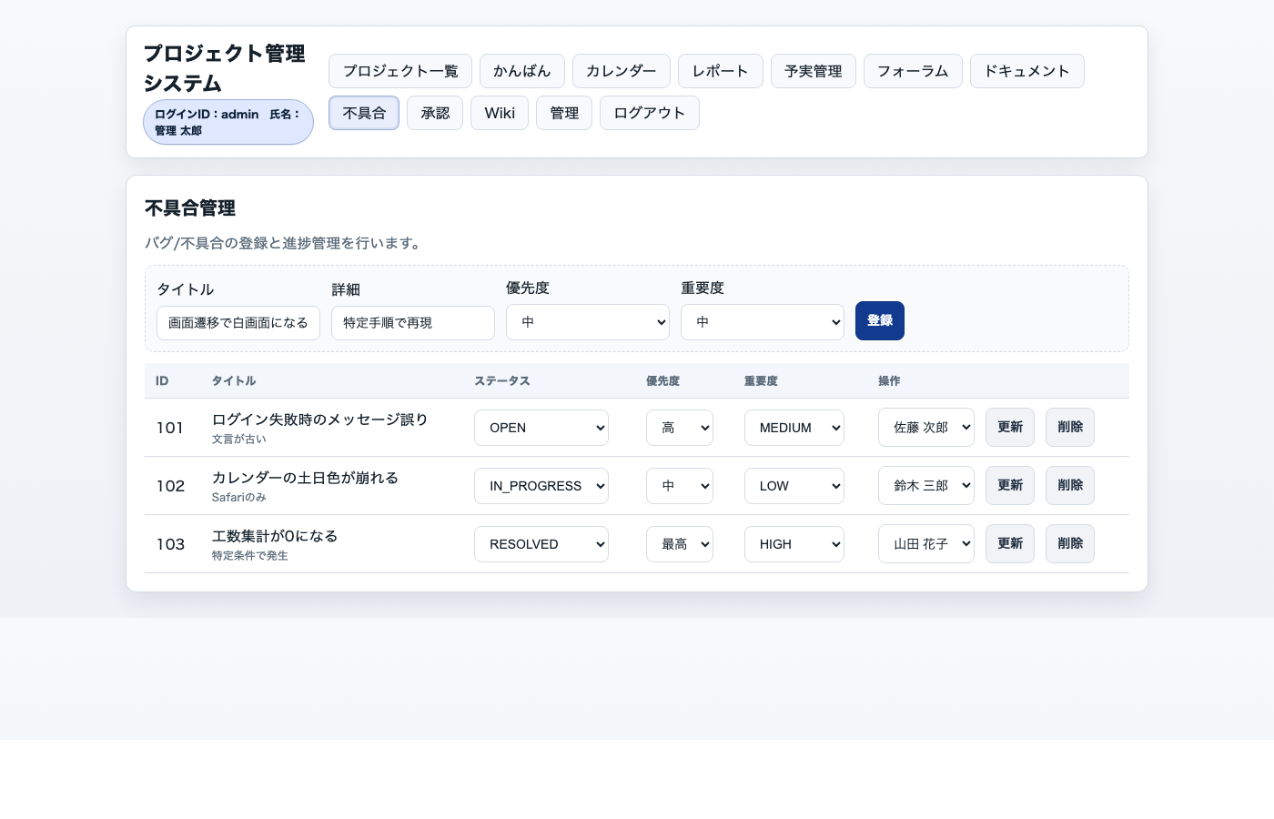
図10 不具合管理

11. 承認ワークフロー
目的: タスクの承認申請と承認状況の管理をします。
・対象タスクと承認者を選び、メッセージを入力します。
・[申請] を押して承認依頼を送ります。
・一覧でステータスやメッセージを変更し、[更新] で反映します。
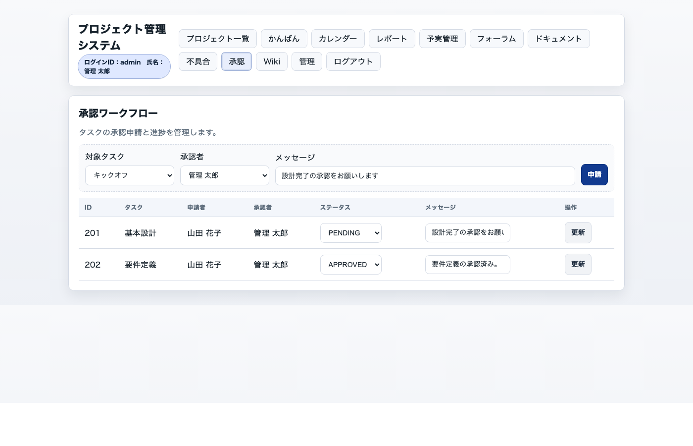
図11 承認ワークフロー

12. Wiki
目的: ナレッジや決定事項を文章として残します。
・[新規ページ] を押して空のページを作ります。
・タイトルと本文を入力します。
・[保存] を押して反映します。
・左の一覧から既存ページを開いて編集できます。
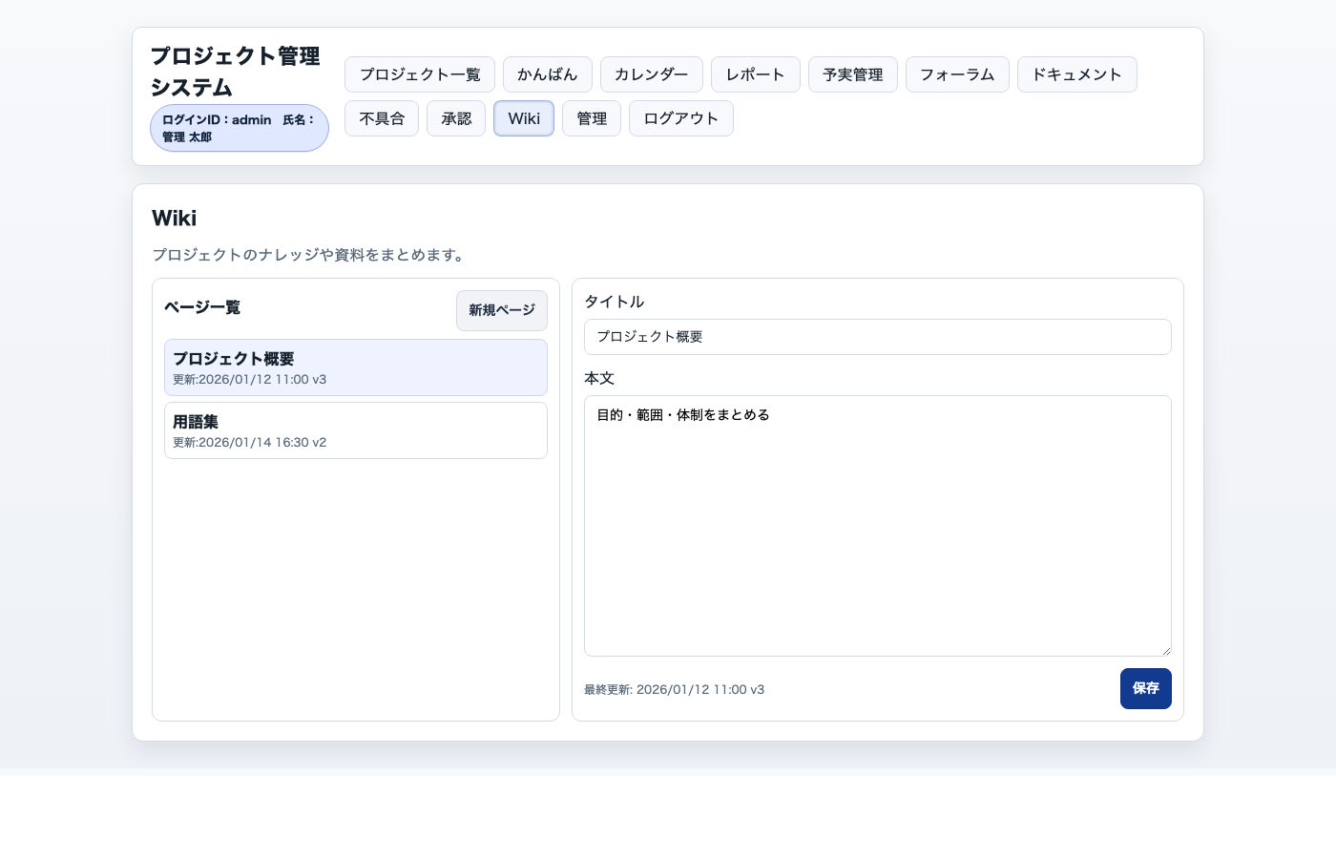
図12 Wiki

13. ユーザー管理（ADMINのみ）
目的: システム利用者の追加・更新・無効化を行います。
・ログインID・氏名・パスワードは必須です。
・権限と有効/無効を設定し、[追加] を押します。
・一覧で項目を編集し、[更新] を押して保存します。
・不要なユーザーは [削除] で削除します。
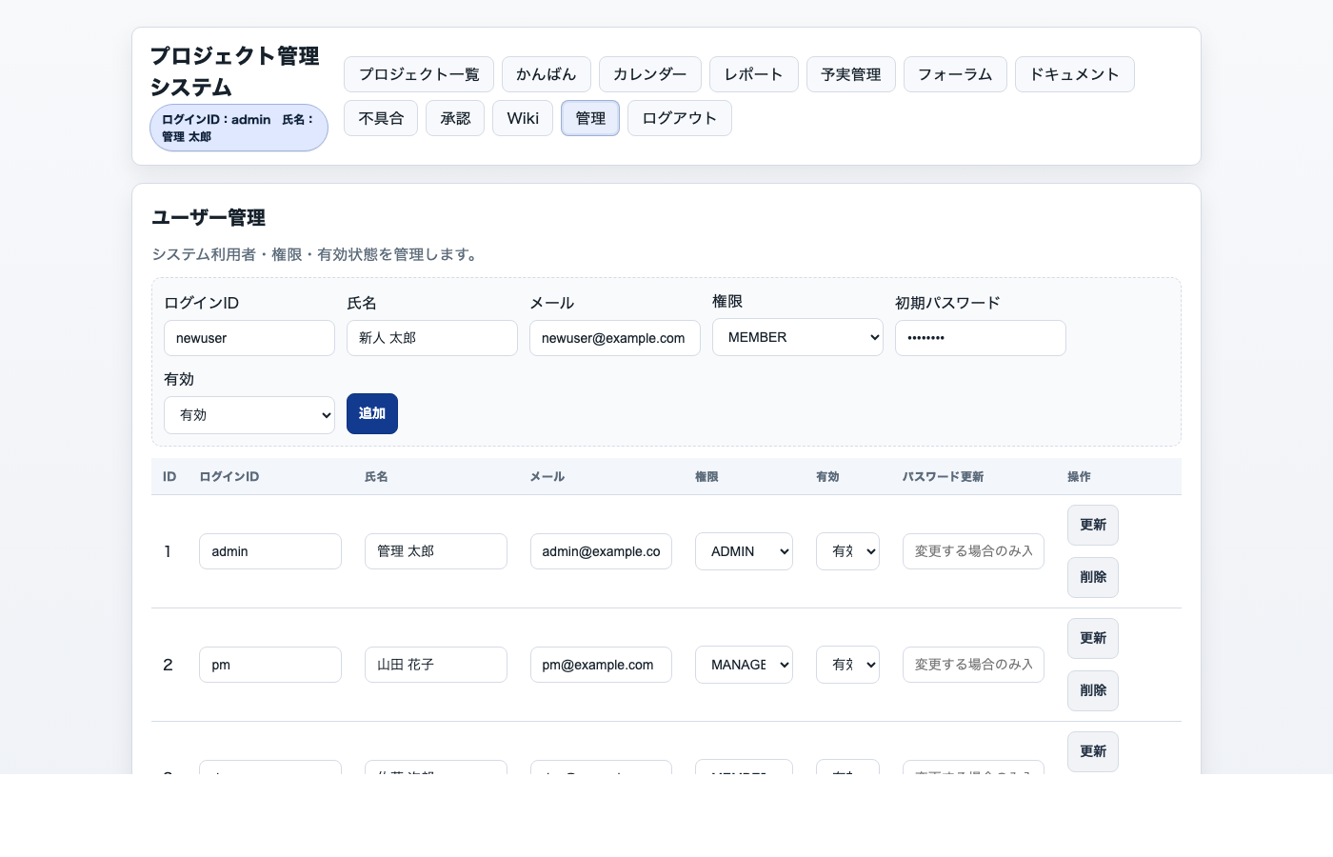
図13 ユーザー管理

